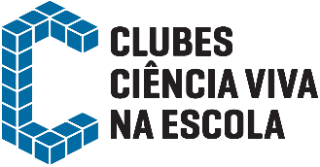
RELATÓRIO CIÊNCIA VIVA

Nome da atividade
Observações astronómicas (Escola Básica de Santa Cruz/Trindade)

Objetivos
Utilizar binóculos e telescópios para observações diurnas.
Realizar observações das manchas solares.

Área Temática: Astronomia.

Público-Alvo (anos de escolaridade)
Crianças da Educação Pré-escolar e alunos de duas turmas do 1.º e do 4.º ano do 1.º Ciclo do Ensino Básico.

Número de alunos envolvidos
150

Número de professores envolvidos
8

Nome das entidades parceira e seu contributo
Centro de recursos de atividades laboratoriais móveis – Disponibilizou telescópios e binóculos para a realização das atividades.

Resultados obtidos
Esta atividade permitiu aos alunos e crianças ter o primeiro contacto com binóculos e telescópios.
Observaram-se aerogeradores (binóculos) e as manchas solares (telescópio).
Os alunos ficaram sensibilizados para a observação do céu e para as observações terrestres.

Contributo para o PEE
Ao nível do projeto educativo o CCVnE contribuiu positivamente nas seguintes áreas de intervenção: resultados sociais (fomentou o enriquecimento do processo de ensino e aprendizagem); reconhecimento da comunidade (valorização dos resultados académicos e sociais dos alunos); planeamento e articulação entre a comunidade educativa (promoveu a articulação horizontal e vertical do currículo; potenciou a dinâmica dos departamentos curriculares; promoveu o trabalho colaborativo entre docentes); práticas de ensino com intencionalidade (diversificou e sistematizou as estratégias de promoção do ensino das ciências experimentais); liderança (distribuição eficaz dos recursos materiais).

